**Communiqué de presse**

4 février 2025

**Salon International de l’Agriculture 2025 :**

**La filière laitière dynamique et engagée à la rencontre du grand public.**

***Du samedi 22 février au dimanche2 mars 2025***

*Comme chaque année, le Cniel, l’interprofession laitière, sera présent au Salon International de l’Agriculture pour aller à la rencontre du grand public et mettre en lumière le dynamisme de la filière laitière française. Les visiteurs pourront découvrir un parcours qui met à l’honneur les métiers du lait et le savoir-faire des éleveurs, apprentis, fromagers et entrepreneurs du lait mais également à travers des animations interactives et informatives les enjeux de souveraineté alimentaire et les engagements de la filière en matière de responsabilité sociétale et environnementale.*

**FRANCE TERRE DE LAIT, NOURRIR AUJOURD’HUI ET DEMAIN,**

**DANS UN MONDE QUI BOUGE, LA FILIERE LAITIERE AVANCE**

Dans un contexte où la souveraineté alimentaire est un enjeu stratégique, la filière laitière rappelle son rôle clé nourricier en produits laitiers de qualité, accessibles à tous sur tous les territoires. Le Cniel mettra également en avant, dans les différentes animations, les actions concrètes mises en place pour une production toujours plus durable, comme la réduction de l’empreinte carbone, le bien-être animal, les pratiques agricoles respectueuses de l’environnement ou encore la biodiversité.

**Des rencontres avec les professionnels du lait** : éleveurs, transformateurs, jeunes de la filière, techniciens et experts viendront témoigner de leur quotidien et des enjeux de leur métier.

**Des animations immersives pour découvrir la filière laitière française**. Le stand du Cniel proposera de nombreuses animations interactives pour petits et grands :

* **Le mur “La Voie Lactée” : pour valoriser les territoires et les métiers de celles et ceux qui font l'avenir de la filière laitière.** Face aux défis du renouvellement des générations, le Cniel mettra un coup de projecteur digital sur la richesse des territoires et la diversité des métiers de la filière grâce à un mur interactif et conversationnel. Au cœur des régions laitières, le visiteur ira à la rencontre de jeunes professionnels passionnés pour découvrir leur histoire et leur parcours, et ainsi mieux comprendre les opportunités de carrière et de formation dans cette filière essentielle à l’économie et à la vie des territoires.

* **Ateliers pédagogiques et expériences inédites** : pour comprendre la production laitière, de la ferme à l’assiette. La route du lait propose une immersion dans la **salle de traite** au **rayon des produits laitiers** en grande distribution en passant par la salle de **transformation** où le public pourra mettre la main à la pâte (pressée ou molle) et apprendre à fabriquer une tomme de montagne aux côtés des élèves des écoles nationales de l’industrie laitière. Tout au long de ce parcours des **quizz et défis ludiques et pédagogiques seront à relever**.
* **Dégustations commentées** : du bar à lait au corner des AOP, en passant par les battles de chantilly ou les idées recettes anti-gaspillage, les animations du stand des produits laitiers proposent une occasion unique de découvrir les différents produits laitiers français.

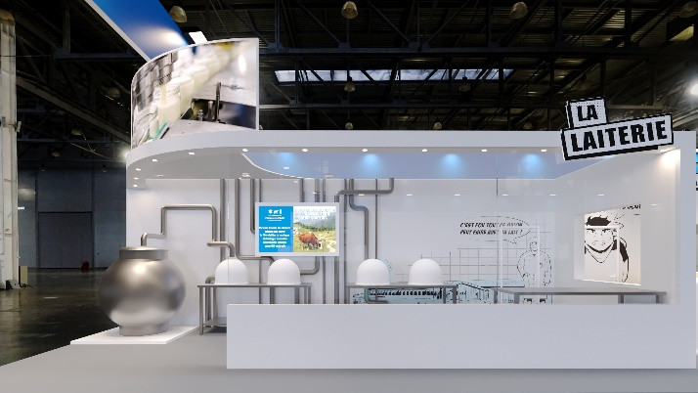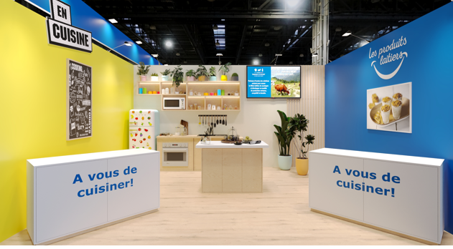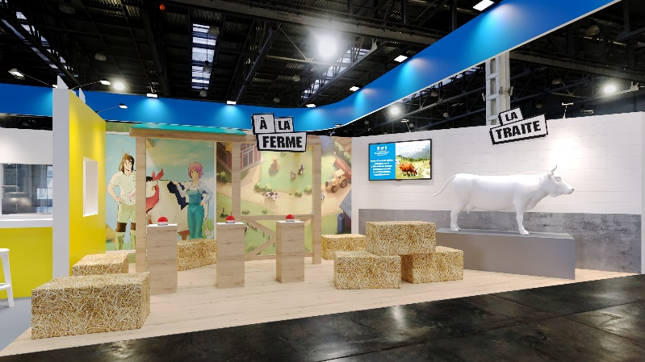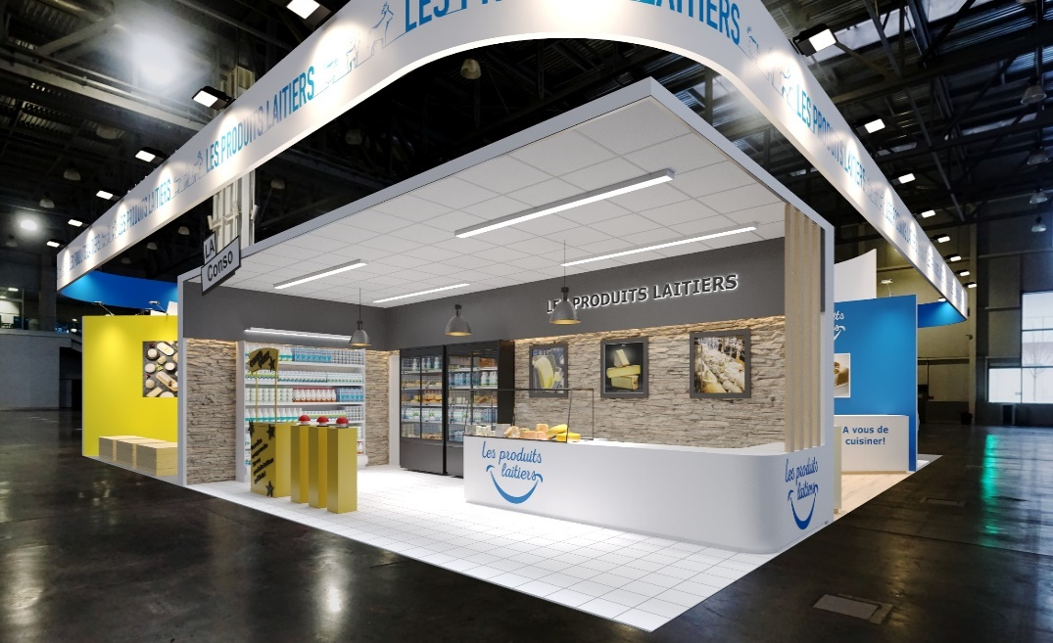

**RDV sur le stand de la filière laitière et des produits laitiers**

Le Salon International de l’Agriculture est une occasion privilégiée de nourrir le dialogue entre les citoyens et les acteurs de la filière laitière. Le Cniel vous donne rendez-vous sur son stand pour partager un moment convivial et instructif autour du lait et de ses métiers.

**Hall 1, Allée L Stand 83 /** Parc des expositions Paris – Portes de Versailles

**Contact presse**Delphine Sacleux   
T. 06 71 10 80 03 – E-mail : dsacleux@cniel.com